ГЛАВА 1 ПЛАНИРОВАНИЕ И ПРОЕКТИРОВАНИЕ КОНВЕЙЕРА ДАННЫХ

1.1 Обоснование потребности в конвейере данных
Современная электронная коммерция относится к числу отраслей, в которых данные являются непосредственным производственным ресурсом, а не только материалом для последующей отчётности [1]. Каждое действие посетителя интернет-магазина — открытие карточки товара, добавление позиции в корзину, переход к оформлению заказа — формирует событие, которое может быть зафиксировано, обработано и использовано для принятия решения. Одновременно веб-сервер фиксирует технические события: запросы, коды ответов, время обработки. В совокупности эти потоки образуют непрерывный массив данных, объём которого при интенсивности порядка двухсот событий в секунду превышает полтора десятка миллионов записей в сутки.
Ключевая особенность рассматриваемой предметной области состоит в том, что ценность значительной части этих данных быстро убывает со временем. Классический подход, при котором выгрузка и агрегация выполняются ночным пакетным заданием, приводит к отставанию аналитики от фактического состояния магазина на величину до суток. Для ряда задач такое отставание обесценивает результат:
– напоминание о брошенной корзине, отправленное через сутки после добавления товара, адресуется пользователю, который уже принял решение о покупке в другом месте либо утратил интерес к товару;
– всплеск ошибок 5xx на этапе оформления заказа, обнаруженный на следующий день, означает, что магазин в течение длительного времени не принимал заказы, и эти заказы безвозвратно потеряны;
– блок «популярные товары», построенный по данным предыдущих суток, не отражает текущий спрос в периоды акций и распродаж, когда структура спроса меняется в течение часов;
– оценка конверсии воронки, доступная только в суточном разрезе, не позволяет связать падение показателя с конкретным изменением на сайте или с техническим инцидентом.
Помимо задержки, для рассматриваемой задачи характерен ряд недостатков организации работы с данными, типичных при отсутствии выделенного конвейера:
– разнородность источников: события фронтенда, журналы веб-сервера и подготовленные записи внешней базы данных имеют разные форматы, разные способы доступа и разную периодичность поступления;
– отсутствие единого хранилища, вследствие чего каждая аналитическая задача решается отдельной выгрузкой, а результаты разных выгрузок расходятся между собой;
– преобладание ручных операций, которые не воспроизводимы и не документированы, а значит, не могут быть переданы другому исполнителю;
– отсутствие систематического контроля качества, из-за чего дубли, пропуски обязательных полей и некорректные метки времени попадают в отчётность незамеченными;
– отсутствие архива событий в исходном виде, что делает невозможным пересчёт показателей при обнаружении ошибки в логике расчёта.
Последний пункт имеет принципиальное значение. Если сырые события не сохраняются, любая ошибка в коде агрегации приводит к безвозвратной потере исторических показателей; сохранение же исходных данных позволяет восстановить любую витрину за произвольный период, что является одним из базовых принципов управления данными [2].
Целевые показатели, достижение которых обосновывает создание конвейера, приведены в таблице 1.1.
Таблица 1.1 – Целевые показатели создания конвейера данных
Показатель | Состояние без конвейера | Целевое значение
Задержка отражения события в аналитике | до 24 часов | не более 60 секунд
Способ формирования отчётности | ручные выгрузки | автоматический запуск по расписанию
Контроль качества данных | отсутствует либо выборочный | автоматические проверки на каждом запуске
Возможность пересчёта исторических витрин | отсутствует | полный пересчёт из слоя сырых данных
Единый источник аналитических показателей | отсутствует | хранилище витрин PostgreSQL
Воспроизводимость развёртывания | ручная настройка | развёртывание одной командой

Достижение перечисленных показателей даёт два рода эффектов. Организационный эффект состоит в переходе от разовых выгрузок к регламентированному процессу: аналитические показатели рассчитываются по единым правилам, зафиксированным в коде, а результаты расчёта воспроизводимы. Технический эффект состоит в появлении архива событий и механизма повторной обработки, благодаря которым исправление ошибки в логике расчёта не требует восстановления данных из внешних источников.
Таким образом, для решения поставленных задач требуется конвейер данных, сочетающий потоковую обработку, обеспечивающую низкую задержку формирования витрин, и пакетную обработку, обеспечивающую регулярные агрегации, контроль качества и формирование сводных отчётов.

1.2 Анализ предметной области
Объектом автоматизации является процесс обработки данных о пользовательской активности интернет-магазина. Основной бизнес-процесс магазина представляет собой последовательность шагов, которые посетитель проходит от знакомства с ассортиментом до оплаты заказа. На каждом шаге часть посетителей прекращает взаимодействие, вследствие чего процесс принято представлять в виде воронки конверсии (рисунок 1.1).
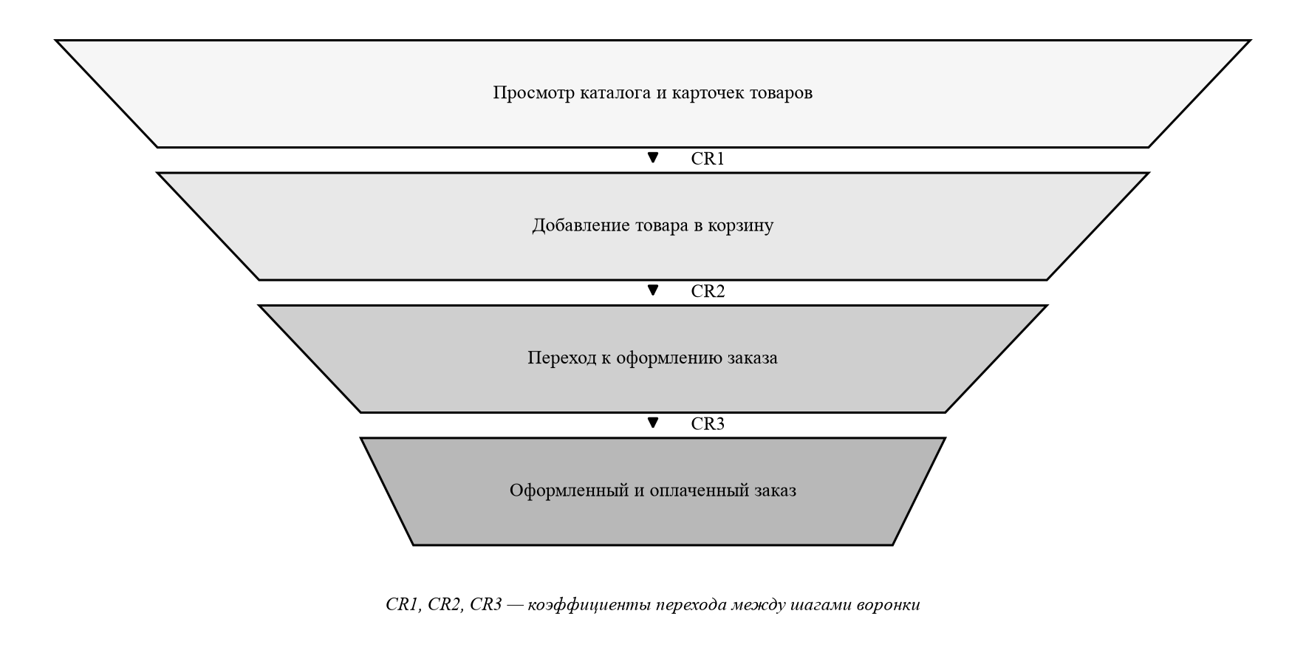
Рисунок 1.1 – Воронка конверсии пользовательской активности интернет-магазина
Количественной характеристикой каждого перехода служит коэффициент конверсии, рассчитываемый как отношение числа уникальных сессий, достигших последующего шага воронки, к числу сессий, достигших предыдущего шага, в пределах одного временного окна:

CR_i = S_(i+1) / S_i ,
(1.1)
где CR_i — коэффициент перехода с шага i на шаг i + 1;
S_i — число уникальных сессий, достигших шага i в пределах окна, ед.
Снижение любого из коэффициентов относительно характерного для него уровня служит индикатором проблемы: падение перехода «просмотр — корзина» указывает на вопросы ассортимента или цены, а падение перехода «корзина — заказ» чаще связано с техническими неисправностями этапа оформления либо с неожиданными для покупателя условиями доставки.
Ключевые сущности предметной области, подлежащие отражению в модели данных, приведены в таблице 1.2.
Таблица 1.2 – Ключевые сущности предметной области
Сущность | Описание | Ключевые атрибуты
Посетитель | Обезличенный пользователь, которому сопоставлен суррогатный идентификатор | идентификатор пользователя
Сессия | Непрерывная последовательность действий посетителя в пределах одного визита | идентификатор сессии, время начала, тип устройства
Товар | Позиция каталога, доступная к просмотру и заказу | идентификатор товара, наименование, категория, цена
Событие активности | Факт совершения посетителем действия | идентификатор события, тип, время наступления, сессия, товар
Заказ | Оформленная и оплаченная покупка | идентификатор заказа, сессия, сумма, состав
Технический запрос | Обращение к веб-серверу, зафиксированное в журнале | время, URI, код ответа, время обработки

Типы событий пользовательской активности, подлежащие приёму и обработке, приведены в таблице 1.3.
Таблица 1.3 – Типы обрабатываемых событий
Тип события | Момент возникновения | Назначение в расчётах
product_view | Открытие карточки товара | первый шаг воронки, рейтинг товаров
add_to_cart | Добавление товара в корзину | второй шаг воронки, детектирование брошенных корзин
checkout_start | Переход к оформлению заказа | третий шаг воронки
order_created | Успешное оформление и оплата заказа | четвёртый шаг воронки, рейтинг товаров
nginx_request | Обработка запроса веб-сервером | выявление аномалий трафика

На основании анализа предметной области выделены четыре прикладные задачи, решение которых возлагается на конвейер: расчёт конверсии воронки в реальном времени; детектирование брошенных корзин, то есть добавлений товара, за которыми в течение заданного интервала не последовало оформление заказа; формирование рейтинга популярных товаров на скользящем временном окне; выявление аномалий трафика по журналам веб-сервера. Общим для всех четырёх задач является требование оконной обработки потока событий с учётом времени их наступления, а не времени их поступления в систему [3].

1.3 Анализ и описание источников данных
Конвейер принимает данные из трёх источников, различающихся форматом, способом доступа и режимом поступления.
Внешняя база данных PostgreSQL. Источник содержит подготовленные события пользовательской активности и размещён на отдельном сервере. Прямое подключение к нему со стороны конвейера не предусмотрено: доступ осуществляется программно через интерфейс, возвращающий записи постранично в формате JSON. Извлечение выполняется инкрементально — по значению метки времени последнего успешно обработанного события, которое сохраняется в состоянии задачи. Такой режим исключает повторное чтение всего набора при каждом запуске, однако требует отдельной обработки событий, поступивших в источник с опозданием: для них граница инкремента сдвигается назад на величину допустимого опоздания.
События фронтенда. Источник представляет собой поток сообщений формата JSON, формируемых клиентской частью магазина при совершении посетителем действий. События поступают непрерывно и публикуются в топик брокера сообщений. Пример события приведён ниже.
{
"event_id": "9f1c2a84-5e3b-4a17-9d60-2b7c1f08ae33",
"event_type": "add_to_cart",
"event_ts": "2026-10-14T12:41:07.512Z",
"session_id": "s-8842f1c0",
"user_key": "u-5519",
"product_id": 10427,
"price": 3490.00,
"device": "mobile"
}

Журналы веб-сервера Nginx. Источник содержит технические события и представлен текстовыми файлами в формате combined log. Каждая строка описывает один запрос и разбирается регулярным выражением с выделением адреса клиента, метки времени, метода и URI запроса, кода ответа, размера ответа и времени обработки. Пример строки журнала приведён ниже.
192.0.2.41 - - [14/Oct/2026:12:41:09 +0400] "POST /api/cart/add HTTP/1.1"
200 312 "https://shop.example/product/10427" "Mozilla/5.0 (Linux; Android 14)" 0.084

Сводная характеристика источников приведена в таблице 1.4.
Таблица 1.4 – Сравнительная характеристика источников данных
Характеристика | Внешняя БД PostgreSQL | События фронтенда | Журналы Nginx
Формат данных | JSON (ответ интерфейса) | JSON | текст, combined log
Способ извлечения | запрос к программному интерфейсу | подписка на топик брокера | чтение файлов и разбор строк
Режим поступления | по расписанию, инкрементально | непрерывный поток | непрерывное дописывание файла
Расчётный объём в сутки | до 2 млн записей | до 15 млн событий | до 20 млн строк
Наличие ключа события | да | да | нет, формируется при разборе
Гарантии доставки | повтор запроса при ошибке | не менее одного раза | однократная запись в файл

Анализ источников выявил ряд особенностей, которые необходимо учесть при проектировании модулей извлечения и трансформации:
– брокер сообщений гарантирует доставку не менее одного раза, вследствие чего поток может содержать повторы одного и того же события, и дедупликация по идентификатору события является обязательной;
– часть событий поступает с опозданием относительно времени их наступления из-за буферизации на стороне клиента и сетевых задержек, что требует применения механизма watermark при оконных агрегациях [3];
– журналы веб-сервера содержат обращения поисковых роботов и служебных проверок доступности, которые не относятся к пользовательской активности и подлежат отсеиванию при расчёте показателей трафика;
– метки времени источников заданы в разных часовых поясах: журналы веб-сервера используют местное время с указанием смещения, тогда как события фронтенда передаются в UTC, поэтому требуется приведение к единому часовому поясу;
– в части записей внешней базы данных возможны пропуски необязательных атрибутов, что требует проверки полноты до загрузки в витрины;
– идентификатор сессии отсутствует в журналах веб-сервера и может быть восстановлен только косвенно, поэтому технические события обрабатываются отдельным потоком и не участвуют в расчёте воронки.

1.4 Требования к конвейеру данных
Требования к конвейеру задокументированы в виде технического задания. Выбор формы документирования выполнен из четырёх распространённых вариантов: технического задания на программу по ГОСТ 19.201-78 [4]; технического задания на создание автоматизированной системы по ГОСТ 34.602-89 [5]; спецификации требований к программному обеспечению по ISO/IEC/IEEE 29148 [6]; модели классификации требований FURPS+.
Разрабатываемый конвейер не является отдельной программой: он включает брокер сообщений, средство потоковой обработки, три хранилища, оркестратор и подсистему мониторинга, развёртываемые совместно и эксплуатируемые как единое целое. Такой состав соответствует понятию автоматизированной системы, вследствие чего в качестве основной формы принято техническое задание по ГОСТ 34.602-89. Этот стандарт, в отличие от ГОСТ 19.201-78, предусматривает разделы, существенные для настоящего проекта: требования к структуре и функционированию системы, требования к видам обеспечения, требования по сохранности информации при авариях и порядок контроля и приёмки. Спецификация по ISO/IEC/IEEE 29148 использована как вспомогательный источник при формулировании нефункциональных требований. Полный текст технического задания вынесен в приложение.
Функциональные требования сгруппированы в семь групп, перечень которых приведён в таблице 1.5. Внутри каждой группы требования детализированы в техническом задании; общее число функциональных требований составляет тридцать семь.
Таблица 1.5 – Группы функциональных требований
Обозначение | Содержание группы | Число требований
ФТ-1 | Приём данных из разнородных источников | 6
ФТ-2 | Потоковая обработка событий | 6
ФТ-3 | Формирование аналитических витрин | 5
ФТ-4 | Хранение данных | 4
ФТ-5 | Оркестрация пакетных задач | 4
ФТ-6 | Контроль качества данных | 4
ФТ-7 | Мониторинг и логирование | 3

Нефункциональные требования, определяющие качество работы конвейера, приведены в таблице 1.6.
Таблица 1.6 – Нефункциональные требования к конвейеру
Обозначение | Требование | Значение
НФТ-1 | Надёжность | не менее 99,9 % успешных запусков
НФТ-2 | Масштабируемость | рост нагрузки в 2 раза без изменения кода
НФТ-3 | Идемпотентность | повторный запуск даёт тот же результат
НФТ-4 | Производительность | 100 000 записей менее чем за 5 минут
НФТ-5 | Восстанавливаемость | автоматический перезапуск при сбое
НФТ-6 | Конфигурируемость | параметры в файлах конфигурации
НФТ-7 | Версионирование | хранение исходного кода в Git
НФТ-8 | Логирование | уровни INFO, WARNING, ERROR
НФТ-9 | Мониторинг | дашборд состояния конвейера
НФТ-10 | Безопасность | передача данных по TLS
НФТ-11 | Воспроизводимость | развёртывание одной командой
НФТ-12 | Тестируемость | покрытие кода тестами не менее 70 %

Отдельную группу составляют показатели назначения, по которым оценивается достижение целей создания конвейера: пропускная способность потоковой части не менее 1 000 событий в секунду; сквозная задержка от приёма события до обновления витрины не более 60 секунд для 95-го перцентиля; глубина хранения сырых данных не менее 90 суток; горизонт скользящего окна рейтинга товаров 15 минут; интервал детектирования брошенной корзины 30 минут; допустимое опоздание событий 10 минут. Три последних значения вынесены в конфигурацию и могут быть изменены без правки кода.

1.5 Проектирование архитектуры конвейера данных
Выбор архитектурного подхода выполнен из трёх вариантов, распространённых при построении конвейеров, обрабатывающих потоковые данные. Их сравнение приведено в таблице 1.7.
Таблица 1.7 – Сравнение архитектурных подходов
Подход | Сущность | Недостатки применительно к задаче
Lambda | Два независимых контура обработки — потоковый для оперативных приближённых результатов и пакетный для точных — с последующим объединением результатов | Логика расчёта каждой метрики реализуется дважды, что удваивает трудоёмкость и создаёт риск расхождения результатов контуров
Kappa | Единый потоковый контур; пересчёт исторических данных выполняется повторным проигрыванием того же потока | Пересчёт за длительный период ограничен сроком хранения сообщений в брокере; регулярная отчётность и проверки качества неудобны в чисто потоковой форме
Медальонная  (Raw — Staging — Marts) | Последовательные слои хранения с возрастающей степенью обработки; каждый слой формируется только из предыдущего | Сама по себе не определяет способ обработки и требует дополнения потоковым либо пакетным механизмом

Принято комбинированное решение. Организация хранения выполнена по медальонному принципу: сырые события сохраняются в неизменном виде в озере данных, очищенные и нормализованные данные образуют промежуточный слой, а аналитические витрины составляют верхний слой. Обработка организована преимущественно по модели Kappa — единый потоковый контур рассчитывает все четыре прикладные метрики, — а пакетный контур применяется не для дублирования расчётов, а для задач, для которых пакетная форма естественна: суточные агрегации, проверки качества и формирование сводных отчётов. Такое сочетание исключает двойную реализацию логики, свойственную подходу Lambda, и одновременно снимает ограничение подхода Kappa на глубину пересчёта, поскольку источником повторной обработки служит озеро данных, а не брокер сообщений [1].
Архитектура конвейера приведена на рисунке 1.2.
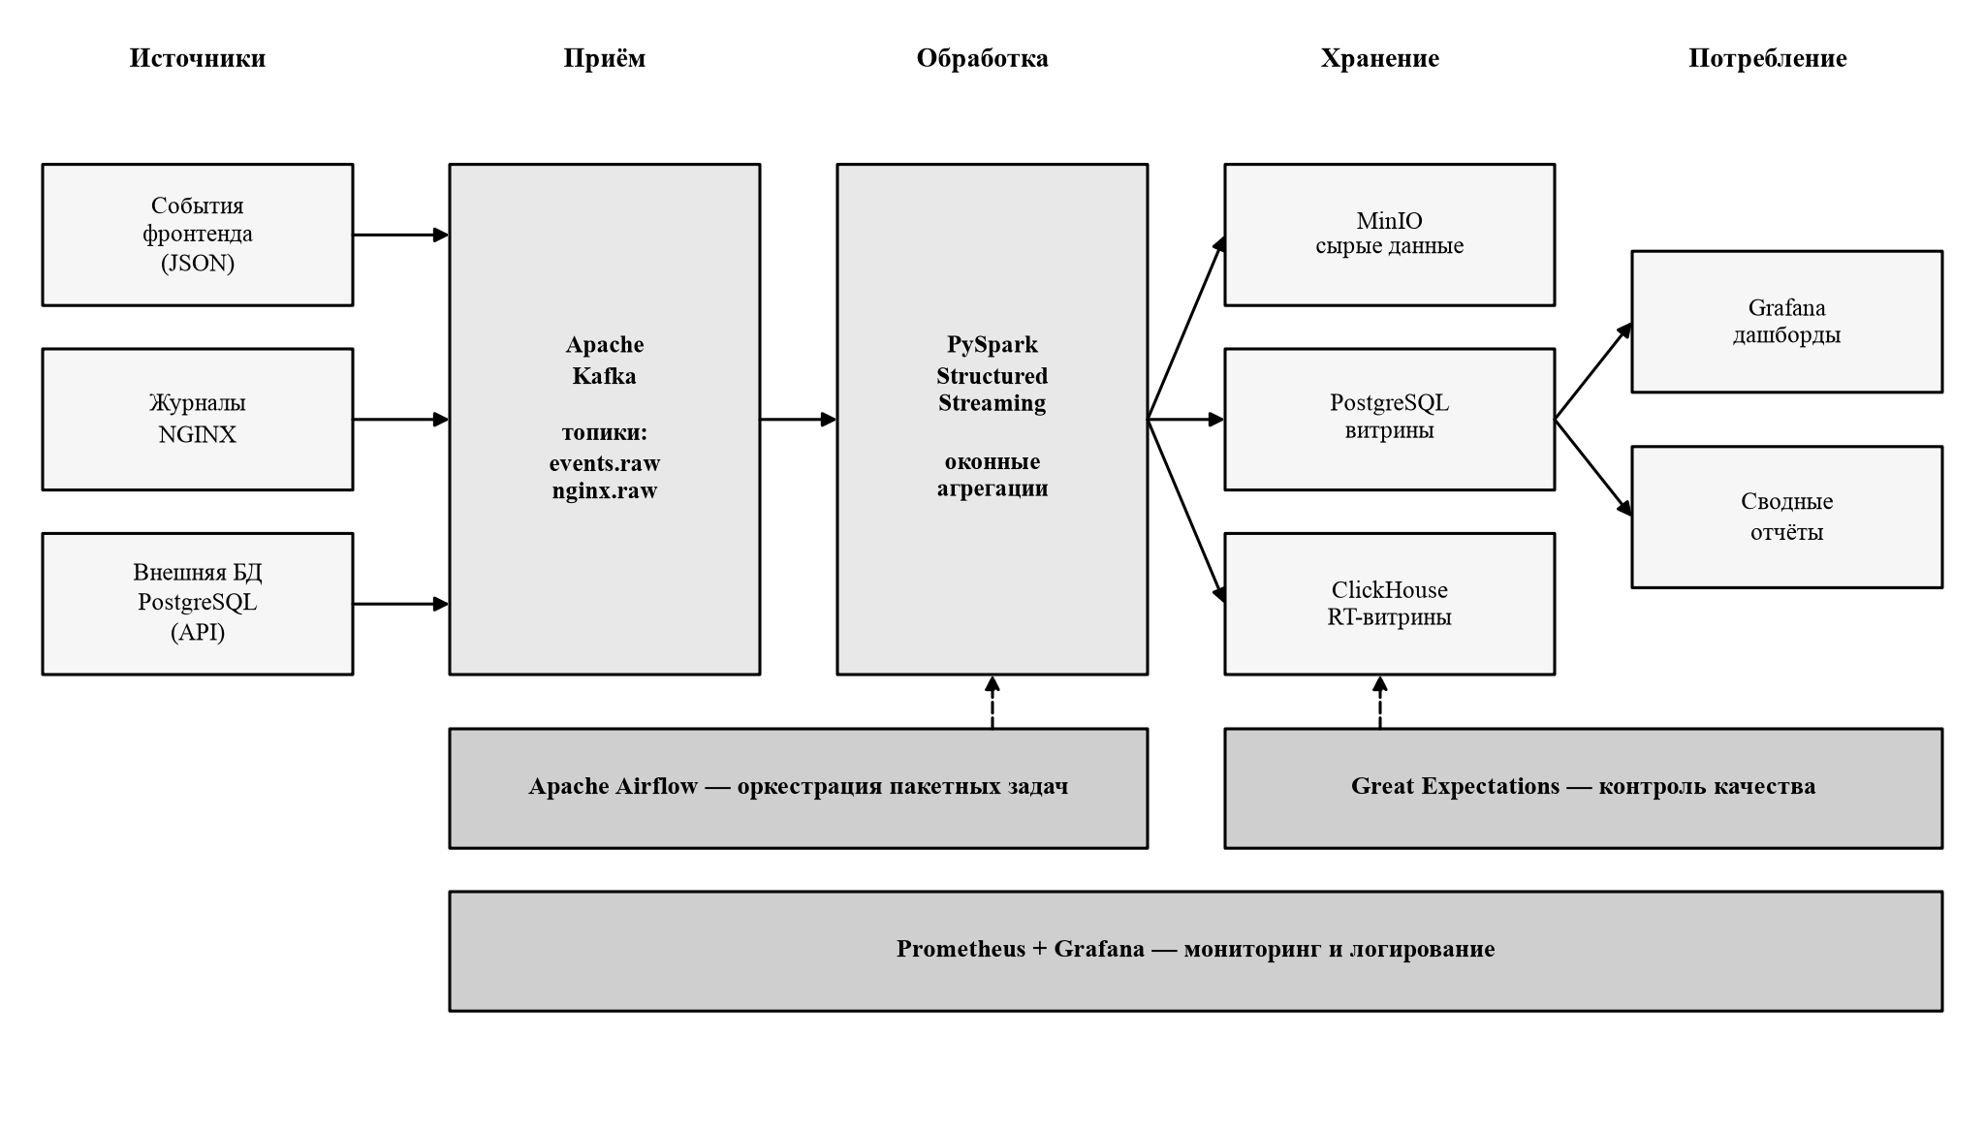
Рисунок 1.2 – Архитектура потокового конвейера данных
Конвейер включает пять функциональных групп компонентов. Группа источников объединяет события фронтенда, журналы веб-сервера и внешнюю базу данных. Группа приёма представлена брокером сообщений, который выполняет буферизацию потока и развязывает источники и обработчики по скорости: при временной недоступности обработчика события продолжают накапливаться и не теряются. Группа обработки представлена средством потоковых вычислений, выполняющим валидацию, нормализацию, дедупликацию и оконные агрегации. Группа хранения включает объектное хранилище для сырых событий, реляционную СУБД для готовых витрин и аналитическую СУБД для потоковых витрин, обслуживающих дашборды. Группа потребления объединяет средства визуализации и сводные отчёты.
Отдельно выделены сквозные компоненты, взаимодействующие со всеми группами: оркестратор, управляющий пакетными задачами; средство контроля качества, проверяющее данные перед публикацией витрин; подсистема мониторинга и логирования, собирающая метрики работы конвейера.
Распределение данных по слоям хранения приведено на рисунке 1.3.
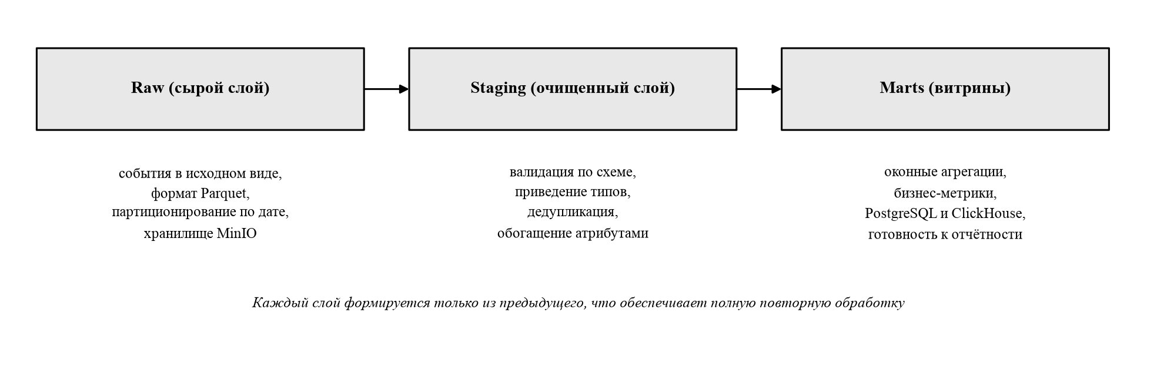
Рисунок 1.3 – Слои обработки данных в конвейере
Принцип, согласно которому каждый слой формируется исключительно из предыдущего, обеспечивает выполнение требования о полной повторной обработке: при обнаружении ошибки в логике расчёта достаточно перезапустить формирование соответствующего слоя, не обращаясь к внешним источникам.
Модель данных аналитических витрин спроектирована по схеме «звезда» [7]: в центре расположена таблица фактов, содержащая события пользовательской активности, с которой связаны таблицы измерений — сессий и товаров. Витрины формируются из таблицы фактов оконными агрегациями и денормализованы, что соответствует характеру их использования: они читаются аналитическими запросами и дашбордами, но не изменяются построчно. Модель данных приведена на рисунке 1.4.
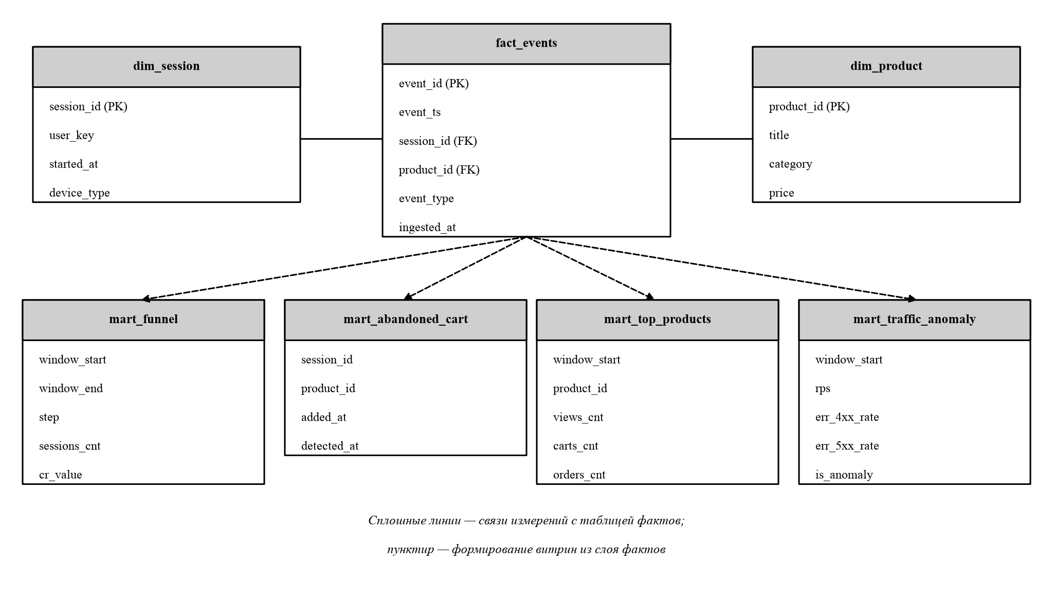
Рисунок 1.4 – Модель данных аналитических витрин
Каждая таблица витрин дополняется техническими атрибутами: меткой времени формирования записи и идентификатором запуска, сформировавшего запись. Эти атрибуты обеспечивают прослеживаемость данных и позволяют отличить записи, полученные при повторной обработке, от исходных. Запись в витрины выполняется по ключу с обновлением существующей записи, что обеспечивает выполнение требования идемпотентности НФТ-3.

1.6 Выбор средств реализации
Выбор средств реализации выполнен по следующим критериям: соответствие функциональным требованиям; наличие свободной лицензии; возможность запуска в контейнере; наличие программного интерфейса для языка Python, принятого в качестве основного языка реализации; зрелость и полнота документации; соответствие рекомендациям методических указаний.
Сравнение средств приёма событий приведено в таблице 1.8.
Таблица 1.8 – Выбор средства приёма событий
Средство | Преимущества | Причина отклонения
Apache Kafka | Хранение сообщений заданный срок с возможностью повторного чтения, горизонтальное масштабирование разделами, штатная интеграция со средствами потоковой обработки [8, 9] | Выбрано
RabbitMQ | Развитая маршрутизация сообщений, низкая задержка | Сообщение удаляется после подтверждения получения, что исключает повторное проигрывание потока
Redis Streams | Простота развёртывания, высокая скорость | Хранение в оперативной памяти ограничивает глубину буфера и надёжность при отказе

Дополнительным доводом в пользу Apache Kafka послужил имеющийся опыт работы с брокером сообщений ActiveMQ Artemis: концепции продюсера, консьюмера и топика переносятся между этими системами, что сокращает время освоения.
Сравнение средств потоковой обработки приведено в таблице 1.9.
Таблица 1.9 – Выбор средства потоковой обработки
Средство | Преимущества | Причина отклонения
PySpark Structured Streaming | Декларативный интерфейс над потоком, единая модель для потоковой и пакетной обработки, штатная поддержка оконных агрегаций и watermark, полноценный интерфейс для Python [10, 11] | Выбрано
Apache Flink | Меньшая задержка за счёт обработки отдельных событий, развитое управление состоянием [12] | Интерфейс для Python уступает по полноте основному; более высокий порог освоения при сопоставимом для задачи результате
Kafka Streams | Отсутствие отдельного вычислительного кластера, тесная интеграция с брокером | Библиотека ориентирована на язык Java и не имеет официального интерфейса для Python

Сравнение средств оркестрации приведено в таблице 1.10.
Таблица 1.10 – Выбор средства оркестрации
Средство | Преимущества | Причина отклонения
Apache Airflow | Описание графа задач на языке Python, повторный запуск за произвольный период, веб-интерфейс с историей запусков, прямая рекомендация методических указаний [13] | Выбрано
Prefect | Простота описания потоков, удобная работа с динамическими задачами | Часть возможностей управления доступна преимущественно в облачном варианте
Dagster | Ориентация на описание активов данных, встроенная типизация | Меньшая распространённость и более узкая база примеров применения

В качестве хранилищ приняты три средства, каждое из которых решает собственную задачу. Объектное хранилище MinIO используется как озеро данных для сырых событий: оно совместимо с интерфейсом S3, разворачивается локально и не накладывает ограничений на структуру хранимых файлов [14]. Реляционная СУБД PostgreSQL выступает основным хранилищем готовых витрин и обеспечивает выполнение обязательного требования об использовании реляционной СУБД [15]. Аналитическая СУБД ClickHouse применяется для потоковых витрин, обслуживающих дашборды: колоночная организация хранения даёт выигрыш на агрегирующих запросах по широким временным интервалам [16]. Разделение между PostgreSQL и ClickHouse проведено по характеру нагрузки: регулярная отчётность и витрины, требующие транзакционной целостности, размещаются в PostgreSQL, а витрины, читаемые дашбордами с частотой обновления порядка секунд, — в ClickHouse.
Контроль качества данных возложен на Great Expectations: средство позволяет описывать проверки декларативно, хранить их в репозитории вместе с кодом и формировать отчёт о результатах валидации [17]. Рассмотренная альтернатива Soda Core обеспечивает сопоставимый набор проверок, однако уступает по полноте документации и прямо не упомянута в методических указаниях. Мониторинг реализуется связкой Prometheus и Grafana [18]: первый собирает метрики работы конвейера, второй отображает их на дашбордах и используется одновременно для визуализации бизнес-метрик. Модульное и интеграционное тестирование выполняется с использованием pytest, развёртывание — средствами Docker Compose, версионирование исходного кода — средствами Git.
Итоговый состав технологического стека приведён в таблице 1.11.
Таблица 1.11 – Итоговый технологический стек конвейера
Компонент конвейера | Средство реализации | Назначение
Язык реализации | Python 3.10+ | Реализация всех модулей конвейера
Приём событий | Apache Kafka 3.5+ | Буферизация потока, развязка источников и обработчиков
Потоковая обработка | PySpark Structured Streaming 3.5+ | Валидация, нормализация, оконные агрегации
Оркестрация | Apache Airflow 2.7+ | Пакетные агрегации, проверки качества, отчёты
Озеро данных | MinIO | Хранение сырых событий в формате Parquet
Хранилище витрин | PostgreSQL 15+ | Основное хранилище обработанных данных
Аналитическое хранилище | ClickHouse 24+ | Потоковые витрины для дашбордов
Контроль качества | Great Expectations | Проверки полноты, уникальности и бизнес-правил
Мониторинг | Prometheus + Grafana | Сбор метрик, дашборды, визуализация бизнес-метрик
Тестирование | pytest 7.0+ | Модульные и интеграционные тесты
Инфраструктура | Docker, Docker Compose | Воспроизводимое развёртывание стека
Контроль версий | Git | Версионирование исходного кода

Выводы и результаты по главе 1
В первой главе выполнены планирование и проектирование конвейера данных. Получены следующие результаты.
1. Обоснована потребность в конвейере данных: показано, что ценность значительной части событий интернет-магазина быстро убывает со временем, вследствие чего суточная задержка классического пакетного подхода обесценивает результаты для задач возврата брошенных корзин, реагирования на технические сбои и оперативного управления выдачей популярных товаров. Определены целевые показатели создания конвейера (таблица 1.1).
2. Проанализирована предметная область: описан основной бизнес-процесс магазина в виде воронки конверсии, выделены шесть ключевых сущностей и пять типов обрабатываемых событий, сформулированы четыре прикладные задачи конвейера.
3. Проанализированы три источника данных, определены их форматы, способы извлечения и расчётные объёмы. Выявлены шесть особенностей источников, подлежащих учёту при реализации, в том числе возможность повторов при доставке, опоздание событий и расхождение часовых поясов.
4. Сформулированы требования к конвейеру: тридцать семь функциональных требований, объединённых в семь групп, двенадцать нефункциональных требований и девять показателей назначения. Обоснован выбор формы документирования требований — технического задания по ГОСТ 34.602-89, полный текст которого вынесен в приложение.
5. Спроектирована архитектура конвейера: обоснован выбор комбинированного решения, сочетающего медальонную организацию хранения с потоковым контуром обработки по модели Kappa и пакетным контуром для регулярных задач. Разработаны схема архитектуры, схема слоёв обработки и модель данных аналитических витрин по схеме «звезда».
6. Обоснован выбор средств реализации по шести критериям. По каждой ключевой позиции — приём событий, потоковая обработка, оркестрация — рассмотрены по три альтернативы, выбор зафиксирован в итоговой таблице технологического стека.
Полученные результаты образуют исходные данные для второй главы, в которой выполняется реализация конвейера в соответствии с разработанной архитектурой.

ИСТОЧНИКИ, ПРОЦИТИРОВАННЫЕ В ГЛАВЕ 1
Перечень приведён в рабочем виде — для проверки соответствия ссылок в тексте источникам. В окончательной пояснительной записке он войдёт в общий раздел «Список используемой литературы» и будет дополнен источниками глав 2 и 3 с продолжением нумерации с 19.
1. Reis, J. Fundamentals of Data Engineering: Plan and Build Robust Data Systems / J. Reis, M. Housley. — Sebastopol : O’Reilly Media, 2022. — 447 p. — Text : direct.
2. DAMA International. DAMA-DMBOK: Data Management Body of Knowledge. — 2nd ed. — Basking Ridge : Technics Publications, 2017. — 590 p. — Text : direct.
3. Akidau, T. Streaming Systems: The What, Where, When, and How of Large-Scale Data Processing / T. Akidau, S. Chernyak, R. Lax. — Sebastopol : O’Reilly Media, 2018. — 352 p. — Text : direct.
4. ГОСТ 19.201-78. Единая система программной документации. Техническое задание. Требования к содержанию и оформлению. — Москва : Стандартинформ, 2010. — 3 с. — Текст : непосредственный.
5. ГОСТ 34.602-89. Информационная технология. Комплекс стандартов на автоматизированные системы. Техническое задание на создание автоматизированной системы. — Москва : Стандартинформ, 2009. — 12 с. — Текст : непосредственный.
6. ISO/IEC/IEEE 29148:2018. Systems and software engineering — Life cycle processes — Requirements engineering. — Geneva : ISO, 2018. — 104 p. — Text : direct.
7. Kimball, R. The Data Warehouse Toolkit: The Definitive Guide to Dimensional Modeling / R. Kimball, M. Ross. — 3rd ed. — Indianapolis : Wiley, 2013. — 600 p. — Text : direct.
8. Kreps, J. Kafka: a Distributed Messaging System for Log Processing / J. Kreps, N. Narkhede, J. Rao // Proceedings of the NetDB Workshop. — Athens, 2011. — P. 1–7. — Text : direct.
9. Shapira, G. Kafka: The Definitive Guide: Real-Time Data and Stream Processing at Scale / G. Shapira, T. Palino, R. Sivaram, K. Petty. — 2nd ed. — Sebastopol : O’Reilly Media, 2021. — 486 p. — Text : direct.
10. Armbrust, M. Structured Streaming: A Declarative API for Real-Time Applications in Apache Spark / M. Armbrust, T. Das, J. Torres [et al.] // Proceedings of the 2018 International Conference on Management of Data (SIGMOD’18). — New York : ACM, 2018. — P. 601–613. — Text : direct.
11. Chambers, B. Spark: The Definitive Guide: Big Data Processing Made Simple / B. Chambers, M. Zaharia. — Sebastopol : O’Reilly Media, 2018. — 601 p. — Text : direct.
12. Carbone, P. Apache Flink: Stream and Batch Processing in a Single Engine / P. Carbone, A. Katsifodimos, S. Ewen [et al.] // Bulletin of the IEEE Computer Society Technical Committee on Data Engineering. — 2015. — Vol. 38, № 4. — P. 28–38. — Text : direct.
13. Apache Airflow Documentation : [сайт]. — URL: https://airflow.apache.org/docs/ (дата обращения: __.__.2026). — Текст : электронный.
14. MinIO Object Storage Documentation : [сайт]. — URL: https://min.io/docs/minio/linux/index.html (дата обращения: __.__.2026). — Текст : электронный.
15. PostgreSQL 15 Documentation // The PostgreSQL Global Development Group : [сайт]. — URL: https://www.postgresql.org/docs/15/ (дата обращения: __.__.2026). — Текст : электронный.
16. ClickHouse Documentation : [сайт]. — URL: https://clickhouse.com/docs (дата обращения: __.__.2026). — Текст : электронный.
17. Great Expectations Documentation : [сайт]. — URL: https://docs.greatexpectations.io/ (дата обращения: __.__.2026). — Текст : электронный.
18. Prometheus Documentation : [сайт]. — URL: https://prometheus.io/docs/ (дата обращения: __.__.2026). — Текст : электронный.

